Bestemmelsesnøgle for sko i Jespers entre
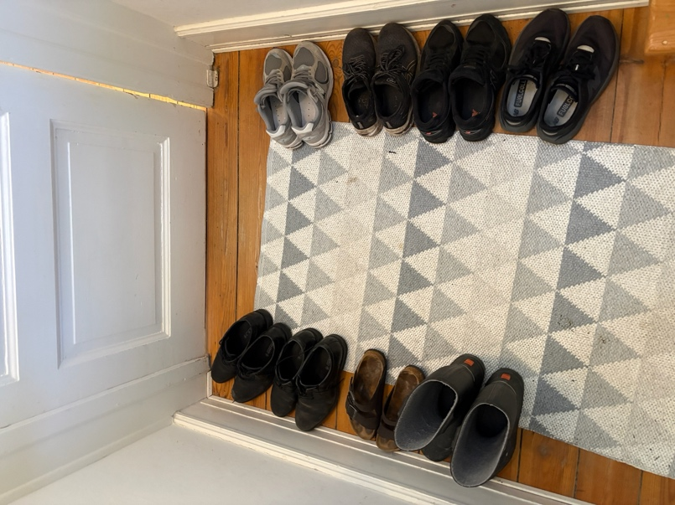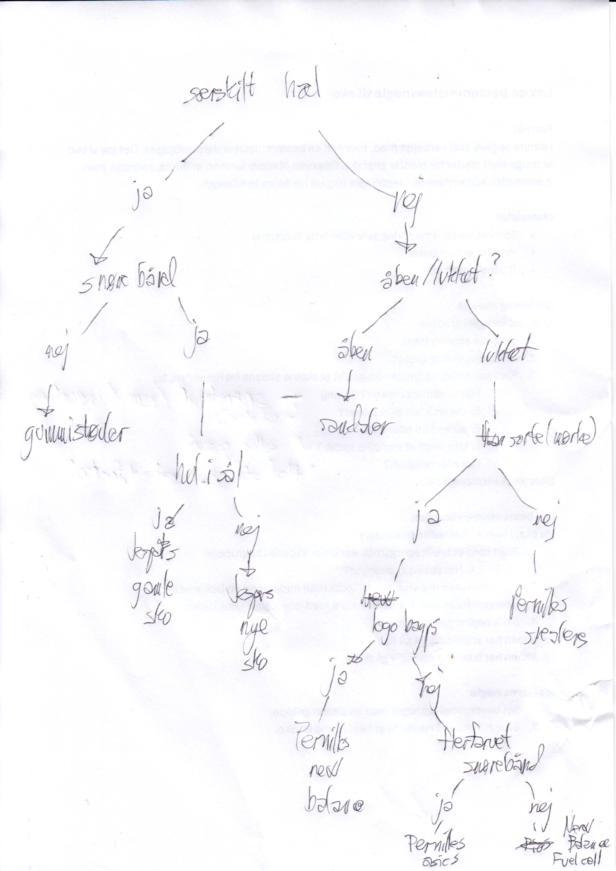

- Har skoen særskilt hæl?
  - Ja: Gå til 2
  - Nej: Gå til 4
- Har skoen snørebånd?
  - Ja: Gå til 3
  - Nej: Det er gummistøvler
- Er der hul i sålen?
  - Ja: Det er Jespers gamle sko
  - Nej: Det er Jespers nye sko
- Er skoen åben eller lukket?
  - Åben: Det er sandaler
  - Lukket: Gå til 5
- Er skoen sort/mørk:
  - Ja: Gå til 6
  - Nej: Det er Pernilles sneakers
- Er der logo bagpå?
  - Ja: Det er Pernilles New Balance
  - Nej: Gå til 7
- Er der flerfarvet snørebånd?
  - Ja: Det er Pernilles Asics
  - Nej: Det er New Balance Fuel Cell

